**การวิเคราะห์ผลแบบ Paired Sample T-Test**

เป็นการทดสอบค่าเฉลี่ยของ 2 กลุ่มว่ามีความแตกต่างกันหรือไม่ โดยที่ตัวอย่างจะทำการสุ่มทีละคู่ (Paired Sample Test) กล่าวได้ว่าในการทดสอบจะทดสอบความแตกต่างของแต่ละคู่มีความแตกต่างจากศูนย์หรือไม่

**ขั้นตอนของการทดสอบ** สามารถดำเนินการได้ดังนี้

**ขั้นที่ 1 ตั้งสมมุติฐาน**

เป็นการตั้งสมมุติฐานทางสถิติ ซึ่งประกอบด้วยสมมติฐานหลัก (Null hypothesis) (H0) และ  
สมมติฐานรอง (Alternative hypothesis) ( H1) ในที่นี้ทีมที่ปรึกษาต้องการทดสอบเครื่องมือจากรถสำรวจทั้ง 3 คัน ผลการทดสอบใกล้เคียงกันที่ 95 % หรือไม่ จึงทำการตั้งสมมติฐานรองแบบไม่มีทิศทาง ซึ่งจะทำการทดสอบแบบสองทาง (Two-tailed test) ผลการสำรวจของรถทั้ง 3 คัน โดยจับเป็นคู่ ได้แก่

* ค่าที่ได้จากรถสำรวจมหาวิทยาลัยธรรมศาสตร์ เทียบกับ จุฬาลงกรณ์มหาวิทยาลัย
* ค่าที่ได้จากรถสำรวจมหาวิทยาลัยธรรมศาสตร์ เทียบกับ เอส ที เอส
* ค่าที่ได้จากรถสำรวจจุฬาลงกรณ์มหาวิทยาลัย เทียบกับ เอส ที เอส

**ขั้นที่ 2 กำหนดระดับนัยสำคัญ**

ซึ่งเป็นการกำหนดความน่าจะเป็นที่ผู้วิจัยจะยอมให้เกิดความคลาดเคลื่อนประเภทที่ 1 (α) จากการปฏิเสธสมมติฐานหลักที่เป็นจริงในงานวิจัยนี้ เนื่องจากต้องทดสอบที่ค่าความมั่นใจ 95 % จึงใช้ 

**ขั้นที่ 3 เลือกสถิติที่ใช้ในการทดสอบสมมุติฐาน**

ในการทดสอบค่าเฉลี่ยแบบ Paired Sample T-Test จะใช้ T-Test เป็นสถิติในการทดสอบ โดยมีสมการ ดังนี้

http://phep.ph.mahidol.ac.th/Academics/CAI_SPSS_PHEP626/SP_Final/chp10_e7.jpgdf = n - 1 (n = จำนวนคู่)

โดยท $\overline{d}$ ี่ คือ ค่าเฉลี่ยความแตกต่างของข้อมูลระหว่างการสำรวจทั้ง 2 ครั้ง

paired1.gif

di คือ ความแตกต่างของข้อมูลระหว่างการวัดทั้ง 3 คู่ โดยการวิจัยนี้แบ่งเป็นดังนี้  
di  =  Xi(มหาวิทยาลัยธรรมศาสตร์) - Xi(จุฬาลงกรณ์มหาวิทยาลัย) และ  
di  =  Xi(มหาวิทยาลัยธรรมศาสตร์) - Xi(เอส ที เอส) และ  
 di  =  Xi(จุฬาลงกรณ์มหาวิทยาลัย) - Xi(เอส ที เอส)  
Sd คือ ส่วนเบี่ยงเบนมาตรฐานของความแตกต่างนั้น

**สรุปผลการวิเคราะห์จากการสำรวจ**

การวิเคราะห์ผลจะแบ่งเป็น 4 Section ของทางหลวงหมายเลข 347 ตามข้อมูลสำรวจที่ได้สามารถสรุปผลดังนี้

1. Section ที่ 1 กิโลเมตรที่ 1+000 ถึง กิโลเมตรที่ 9+000

จากข้อมูลการสำรวจพบว่า ${±t}_{\frac{α}{2}, n-1}={±t}_{0.025,79}$ มีค่าประมาณ ± 1.99 อธิบายได้  
ดังรูปที่ ก-1

เมื่อเปรียบเทียบกับ $t_{0}$ ที่ทำการทดสอบระหว่างที่ปรึกษาทั้ง 3 ทีม ดังน

$t_{0}$ ี้

* (มหาวิทยาลัยธรรมศาสตร์ – จุฬาลงกรณ์มหาวิทยาลัย) = -0.431
* $t_{0}$ (มหาวิทยาลัยธรรมศาสตร์ – เอส ที เอส) = 1.497
* $t_{0}$ (จุฬาลงกรณ์มหาวิทยาลัย – เอส ที เอส) = 0.525

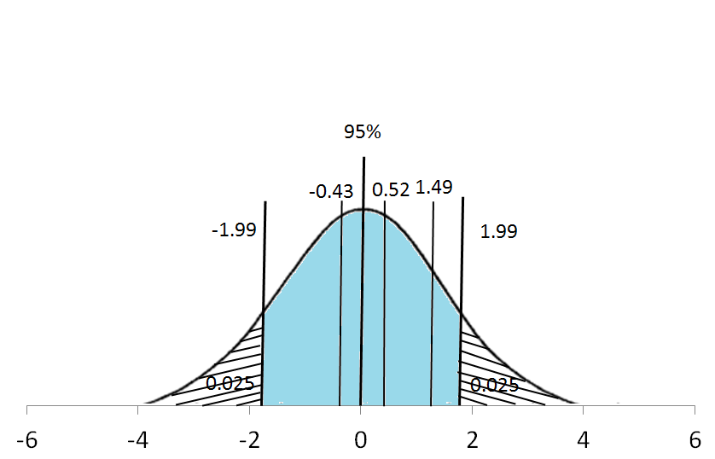

รูปที่ ก-1 กราฟแสดงการแจกแจงปกติ (Normal Distribution) ของ Section ที่ 1

สามารถแสดงค่าสหสัมพันธ์ (Correlation) ของค่าความขรุขระสากล (IRI) ทั้ง 3 คู่เทียบใน Section ที่ 1 ดังรูปที่ ก-2 ถึง ก-4

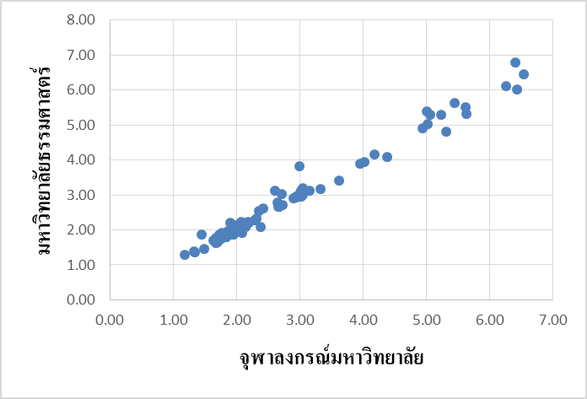

รูปที่ ก-2 กราฟแสดงค่าสหสัมพันธ์ (Correlation) ของค่าความขรุขระสากล (IRI) ระหว่างมหาวิทยาลัยธรรมศาสตร์และจุฬาลงกรณ์มหาวิทยาลัย

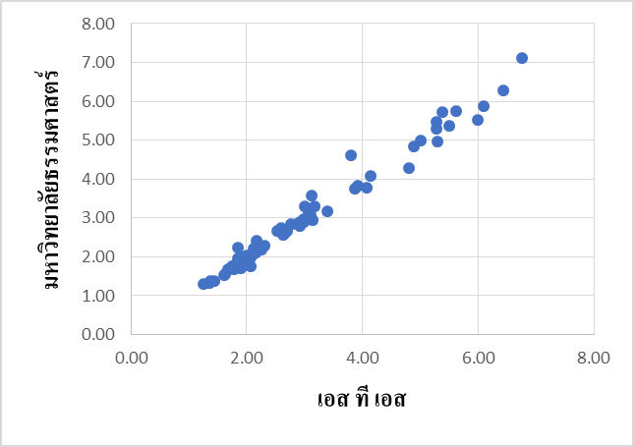

รูปที่ ก-3 กราฟแสดงค่าสหสัมพันธ์ (Correlation) ของค่าความขรุขระสากล (IRI) ระหว่างมหาวิทยาลัยธรรมศาสตร์และเอส ที เอส

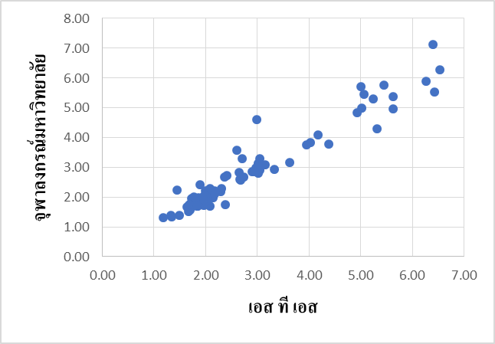

รูปที่ ก-4 กราฟแสดงค่าสหสัมพันธ์ (Correlation) ของค่าความขรุขระสากล (IRI) ระหว่างจุฬาลงกรณ์มหาวิทยาลัยและเอส ที เอส

1. Section ที่ 2 กิโลเมตรที่ 9+000 ถึง กิโลเมตรที่ 1+000

จากข้อมูลการสำรวจพบว่า ${±t}_{\frac{α}{2}, n-1}={±t}_{0.025,79}$ มีค่าประมาณ ± 1.99 อธิบายได้ดังรูปที่ ก-5

เมื่อเปรียบเทียบกับ $t_{0}$ ที่ทำการทดสอบระหว่างที่ปรึกษาทั้ง 3 ทีม

* $t_{0}$ (มหาวิทยาลัยธรรมศาสตร์ – จุฬาลงกรณ์มหาวิทยาลัย) = -0.217
* $t_{0}$ (มหาวิทยาลัยธรรมศาสตร์ – เอส ที เอส) = 1.971
* $t_{0}$ (จุฬาลงกรณ์มหาวิทยาลัย – เอส ที เอส) = 1.151

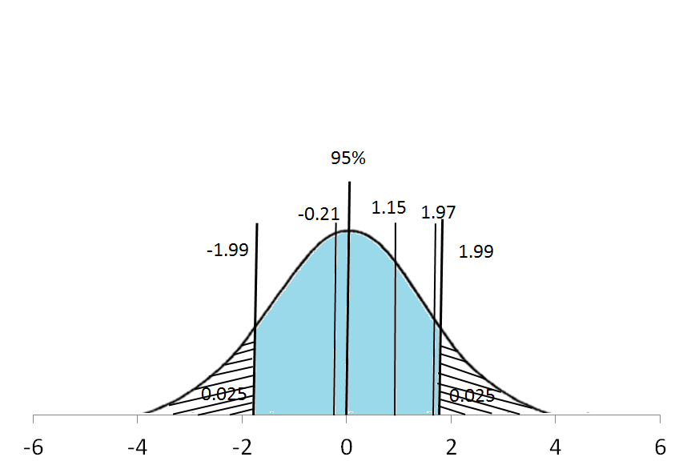

รูปที่ ก-5กราฟแสดงการแจกแจงปกติ (Normal Distribution) ของ Section ที่ 2

สามารถแสดงค่าสหสัมพันธ์ (Correlation) ของค่าความขรุขระสากล (IRI) ทั้ง 3 คู่เทียบใน Section ที่ 2 ดังรูปที่ ก-6 ถึง ก-8

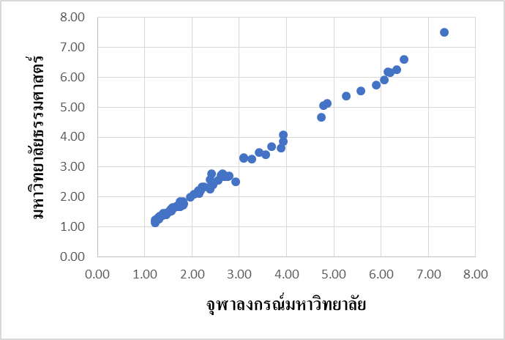

รูปที่ ก-6 กราฟแสดงค่าสหสัมพันธ์ (Correlation) ของค่าความขรุขระสากล (IRI) ระหว่างมหาวิทยาลัยธรรมศาสตร์และจุฬาลงกรณ์มหาวิทยาลัย

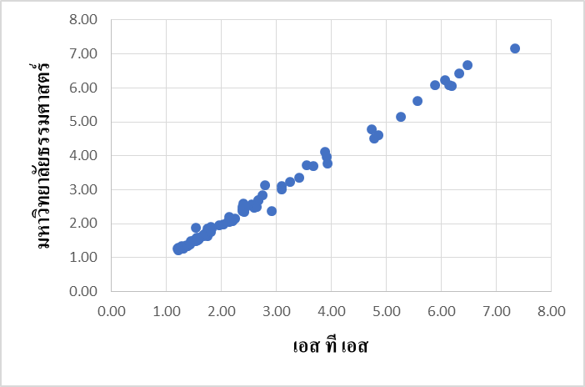

รูปที่ ก-7 กราฟแสดงค่าสหสัมพันธ์ (Correlation) ของค่าความขรุขระสากล (IRI) ระหว่างมหาวิทยาลัยธรรมศาสตร์และเอส ที เอส

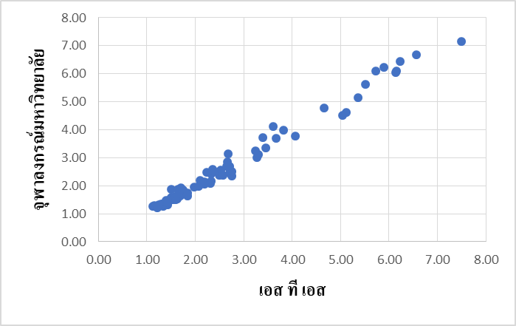

รูปที่ ก-8กราฟแสดงค่าสหสัมพันธ์ (Correlation) ของค่าความขรุขระสากล (IRI)) ระหว่างจุฬาลงกรณ์มหาวิทยาลัยและเอส ที เอส

1. Section ที่ 3 กิโลเมตรที่ 15+000 ถึง กิโลเมตรที่ 16+000

จากข้อมูลการสำรวจพบว่า ${±t}_{\frac{α}{2}, n-1}={±t}_{0.025,9}$ มีค่าประมาณ ± 2.23 อธิบายได้ดังรูปที่ ก-9

เมื่อเปรียบเทียบกับ $t_{0}$ ที่ทำการทดสอบระหว่างที่ปรึกษาทั้ง 3 ทีม

* $t_{0}$ (มหาวิทยาลัยธรรมศาสตร์ – จุฬาลงกรณ์มหาวิทยาลัย) = -2.068
* $t_{0}$ (มหาวิทยาลัยธรรมศาสตร์ – เอส ที เอส) = -1.138
* $t_{0}$ (จุฬาลงกรณ์มหาวิทยาลัย – เอส ที เอส) = -5.910

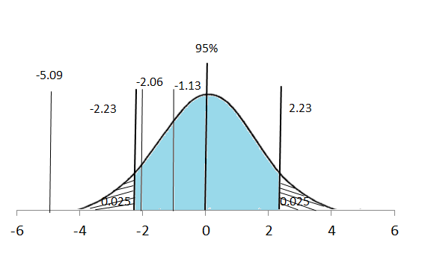

รูปที่ ก-9 กราฟแสดงการแจกแจงปกติ (Normal Distribution) ของ Section ที่ 3

สามารถแสดงค่าสหสัมพันธ์ (Correlation) ของค่าความขรุขระสากล (IRI) ทั้ง 3 คู่เทียบใน Section ที่ 3 ดังรูปที่ ก-10 ถึง ก-12

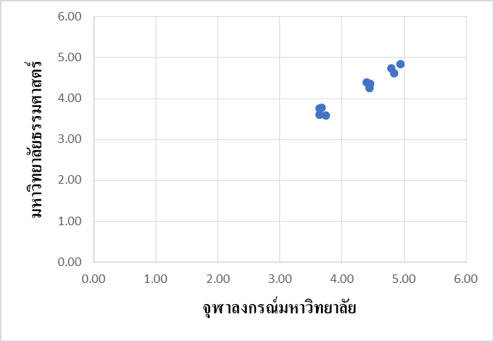

รูปที่ ก-10 กราฟแสดงค่าสหสัมพันธ์ (Correlation) ของค่าความขรุขระสากล (IRI) ระหว่างมหาวิทยาลัยธรรมศาสตร์และจุฬาลงกรณ์มหาวิทยาลัย

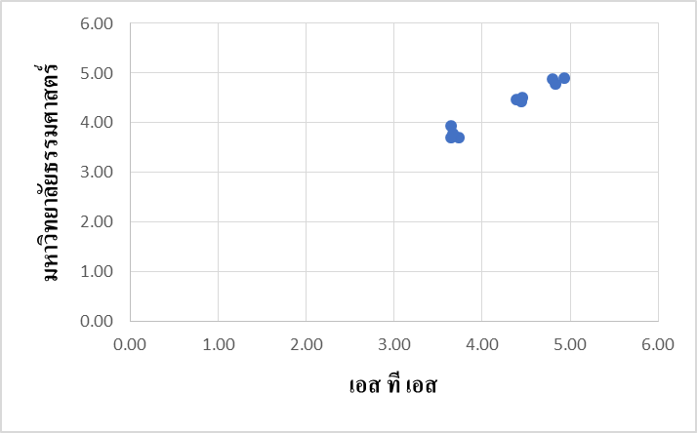

รูปที่ ก-11 กราฟแสดงค่าสหสัมพันธ์ (Correlation) ของค่าความขรุขระสากล (IRI) ระหว่างมหาวิทยาลัยธรรมศาสตร์และเอส ที เอส

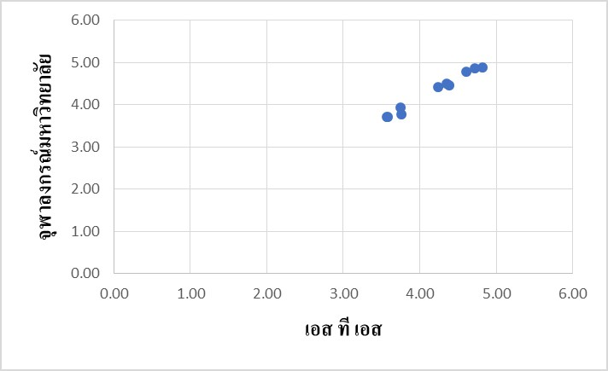

รูปที่ ก-12 กราฟแสดงค่าสหสัมพันธ์ (Correlation) ของค่าความขรุขระสากล (IRI) ระหว่างจุฬาลงกรณ์มหาวิทยาลัยและเอส ที เอส

1. Section ที่ 4 กิโลเมตรที่ 16+000 ถึง กิโลเมตรที่ 15+000

จากข้อมูลการสำรวจพบว่า ${±t}_{\frac{α}{2}, n-1}={±t}_{0.025,9}$ มีค่าประมาณ ± 2.23 อธิบายได้ดังรูปที่ ก-13

เมื่อเปรียบเทียบกับ $t_{0}$ ที่ทำการทดสอบระหว่างที่ปรึกษาทั้ง 3 ทีม

* $t_{0}$ (มหาวิทยาลัยธรรมศาสตร์ – จุฬาลงกรณ์มหาวิทยาลัย) = 2.125
* $t_{0}$ (มหาวิทยาลัยธรรมศาสตร์ – เอส ที เอส) = -1.859
* $t_{0}$ (จุฬาลงกรณ์มหาวิทยาลัย – เอส ที เอส) = -0.411

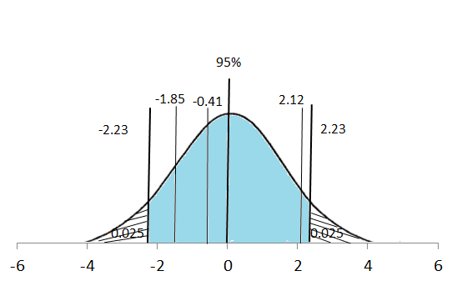

รูปที่ ก-13 กราฟแสดงการแจกแจงปกติ (Normal Distribution) ของ Section ที่ 4

สามารถแสดงค่าสหสัมพันธ์ (Correlation) ของค่าความขรุขระสากล (IRI) ทั้ง 3 คู่เทียบใน Section ที่ 4 ดังรูปที่ ก-14 ถึง ก-16

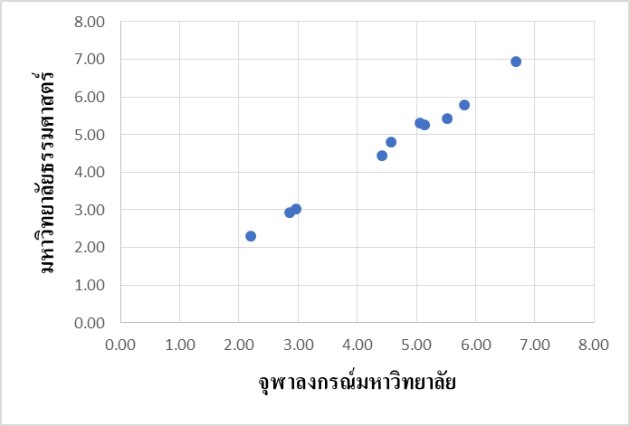

รูปที่ ก-14 กราฟแสดงค่าสหสัมพันธ์ (Correlation) ของค่าความขรุขระสากล (IRI) ระหว่างมหาวิทยาลัยธรรมศาสตร์และจุฬาลงกรณ์มหาวิทยาลัย

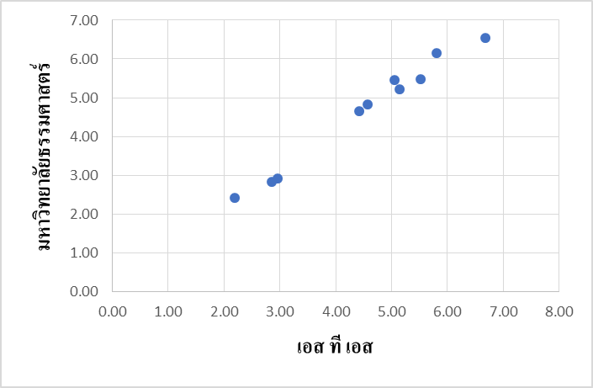

รูปที่ ก-15 กราฟแสดงค่าสหสัมพันธ์ (Correlation) ของค่าความขรุขระสากล (IRI) ระหว่างมหาวิทยาลัยธรรมศาสตร์และเอส ที เอส

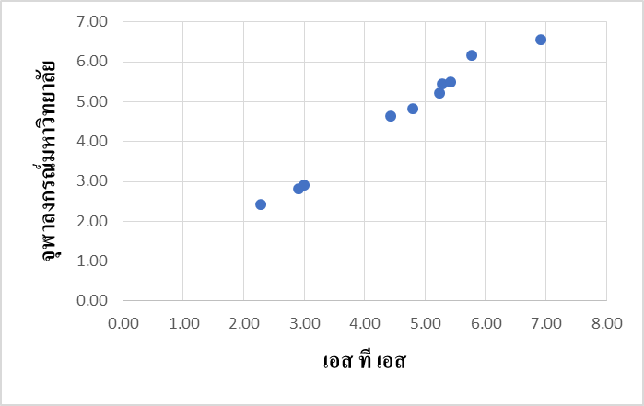

รูปที่ ก-16 กราฟแสดงค่าสหสัมพันธ์ (Correlation) ของค่าความขรุขระสากล (IRI) ระหว่างจุฬาลงกรณ์มหาวิทยาลัยและเอส ที เอส

ผลการวิเคราะห์สรุปได้ว่า Section ที่ 1-4 ผลการเปรียบเทียบค่าความขรุขระสากล (IRI) ของ  
ที่ปรึกษาทั้ง 3 ทีมในแต่ละคู่ตกอยู่ในช่วงไม่วิกฤตของการทดสอบ ซึ่งมีความหมายว่า ค่าเฉลี่ยของแต่ละคู่แตกต่างกันอย่างไม่มีนัยสำคัญทางสถิติหรือค่าเฉลี่ยทั้ง 3 คู่ ไม่แตกต่างกันอย่างมีนัยสำคัญ จึงสามารถอนุมานได้ว่าเครื่องมือสำรวจของที่ปรึกษาทั้ง 3 ให้ผลที่มีค่าไม่แตกต่างกันทางสถิติที่ความมั่นใจที่ 95 %

ทั้งนี้การพิจารณาจาก Correlation ของแต่ละคู่จะพบว่า Section ที่ 1 มีค่า Correlation ที่สูงมากถึงต่ำสุดที่ 0.964 หรือ 96.4% Section ที่ 2 มีค่า Correlation ที่สูงมากถึงต่ำสุดที่ 0.992 หรือ 99.2% Section ที่ 3 มีค่า Correlation ที่สูงมากถึงต่ำสุดที่ 0.983 หรือ 98.3% และ Section ที่ 4 มีค่า Correlation ที่สูงมากถึงต่ำสุดที่ 0.989 หรือ 98.9% ซึ่งสามารถอนุมานได้ว่าผลการสำรวจของที่ปรึกษาทั้ง 3 ทีมเป็นไป  
ในทิศทางที่สอดคล้องกันเป็นอย่างมาก